新 书 推 荐


中文书名：《疼痛与治愈的科学》
英文书名：Tell Me Where It Hurts: The Science of Pain and How to Heal
作 者：Dr. Rachel Zoffness
出 版 社：Grand Central
代理公司：ANA/Leah
出版时间：2025年1月
代理地区：中国大陆、台湾
页 数：320页
审读资料：大纲
类 型：大众心理学
版权已授：英国（Penguin Press）
德国（Ullstein）
意大利（Mondadori）
匈牙利（21 Szazád）
荷兰（HarperCollins）
巴西（Sextante）
罗马尼亚和俄罗斯也已收到offer~

内容简介：

著名神经疼痛心理学家——雷切尔·佐夫内斯撰写，基于事实研究和疼痛神经科学，这本书从一个完全独特的角度讲述疼痛，打破了传统科学中情绪、思想和环境如何影响我们对疼痛的感受。这本书同样适合世界知名心理创伤治疗大师巴塞尔·范德考克（Bessel van der Kolk ）的粉丝读者阅读。

这个星球上的每个人都会经历疼痛，无论是背痛、分娩还是逐渐衰老的身体伴随着的各种疼痛……然而，没有人真正接受过“关于疼痛是如何运作”的教育，疼痛继续被错误地视为纯粹的生物医学问题——被简单地认为是解剖学和生理学层面的问题。然而，几十年来，科学已经证实这并不是正确的。疼痛并非源自身体，而是源自大脑。虽然医疗保健和身心医学几十年来一直试图改变这种说法，但它们一直没能正确地阐释“疼痛”。因为理解疼痛不仅仅是连接身心，神经科学证实，疼痛实际上是生物、心理、社会的：由认知、情绪、行为、生物、社会和环境因素共同作用和影响，即我们周围发生的事情——不仅仅是我们内心——也会影响疼痛。事实是，“疼痛”比我们意识到的要复杂得多。

这本书描述了焦虑、抑郁和创伤在疼痛中的作用；概述当前疼痛研究的现状；并为前进的道路提供了路线图。这本书弥合了医学和心理学、身体和情感之间的鸿沟，触及了理解和治疗疼痛的核心。

神经疼痛心理学家——佐夫内斯将把她的研究建立在病人的可了解的、基于事实的故事上——介绍了患有慢性偏头痛、纤维肌痛、背痛、幻肢痛等患者的故事。解开这些临床奥秘将有助于每个人更好地了解疼痛，并使读者能够采用不同的方式处理自己的疼痛。

这本书面向的读者群包括：布蕾内·布朗（Brené Brown）、奥利弗·萨克斯（Oliver Sacks）、贝塞尔·范德科尔克（Bessel van der Kolk）和约翰·萨尔诺（John Sarno）的读者，以及妮可·拉佩拉（Nicole LaPera）和加比·伯恩斯坦（Gabby Bernstein）等治疗师的粉丝读者；那些在疼痛中挣扎（全球估计有15亿人与慢性疼痛作斗争）的读者；那些照顾患有慢性疼痛的人的读者；寻找有效解决疼痛的叙述性和规范性方法的读者；面对新冠疫情后遗症的患者；多学科医疗保健提供者；对科学和医学感兴趣的读者。

作者简介：

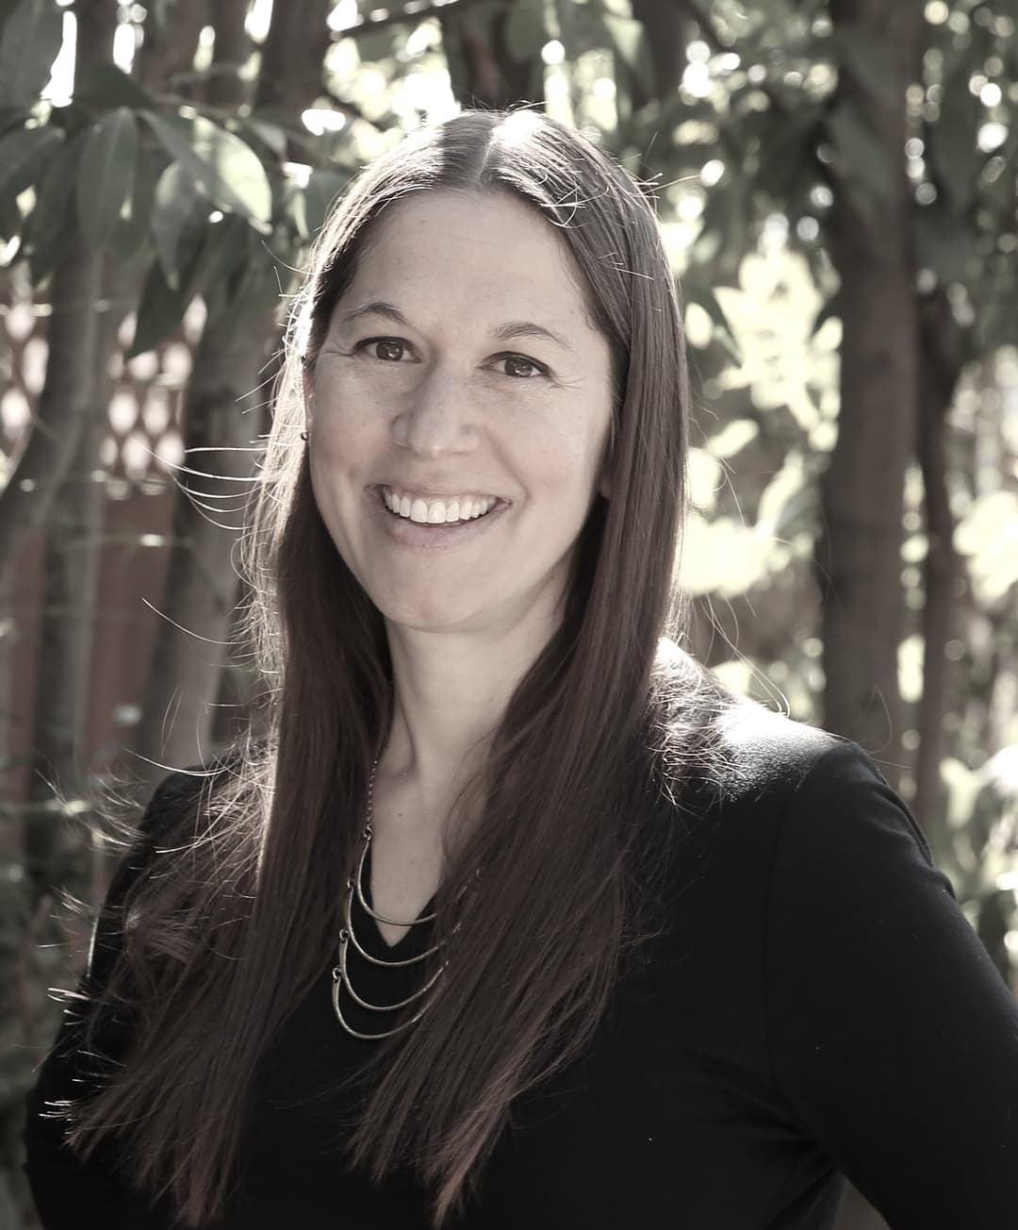
雷切尔·佐夫内斯博士（Dr. Rachel Zoffness）是全球领先的疼痛专家，疼痛心理学家，演讲者，作家和疼痛医学研究领域的专家。她是斯坦福大学的讲师，加州大学旧金山分校医学院的助理临床教授，达特茅斯学院的前疼痛教育教师，以及 “Mayday Fellowship”奖学金获得者。佐夫内斯博士是美国各地国际会议和医院大查房的特邀演讲者，在顶级学术机构完成了三个客座教授职位，并就世界各地综合疼痛项目的发展提供咨询。也正是由于她从小就生活在疼痛中，使得她对疼痛研究和教育具有特殊情感与热情。

作者的官方网站：https://www.zoffness.com/about，获取更多信息还请登陆后浏览。
观看作者介绍本书的视频，还请点击: https://www.facebook.com/watch/?v=698970154788352

谢谢您的阅读！
请将回馈信息发至：郭丹娅 (Leah Guo)
安德鲁﹒纳伯格联合国际有限公司北京代表处
北京市海淀区中关村大街甲59号中国人民大学文化大厦1705室, 邮编：100872
电话：010-82449325
传真：010-82504200
Email: Leah@nurnberg.com.cn
网址：www.nurnberg.com.cn
微博：http://weibo.com/nurnberg
豆瓣小站：http://site.douban.com/110577/
微信订阅号：ANABJ2002


